CFA®一级道德与职业准则讲座（免费）
2017年8月10日（周四）晚，北京CBD远洋商务大厦2301
内容： 为使中国CFA®考生深入理解国际通用的金融投资行业道德与职业准则英文原文，采用中文PPT精讲CFA协会道德与职业准则的部分内容，并配有精选的与前述职业准则相关的中国案例（均曾被中国证监会处罚或主流媒体公开谴责）及英文练习题，融会贯通，使中国考生在对英文国际准则熟悉掌握的基础上也能更加适应国内的监管要求，遵守相关法律法规。
主讲： 诚迅金融培训公司CFA®培训部总经理 于海颖老师
于老师有十余年的CFA®专职培训经验，多次设计主讲CFA®各门课程，受到学员普遍欢迎。
诚迅金融培训公司于2015年获批成为CFA协会中国首家“协会批准备考机构”【APPP】及“继续教育培训机构”【CE AP】，详见CFA协会英文官网。
诚迅CFA®培训的40小时高效备考网课及10天面授金融快班得到了建设银行、招商银行、民生银行、中信证券、国泰君安、海通证券、招商证券、国信证券、中投证券、中投公司、丝路基金、国开金融、厚朴投资等机构CFA®考生的普遍认可，编写的《CFA®一级备考手册》由中信出版集团于2017年3月出版发行。
诚迅公司于1998年由原华尔街投行人士创办，常年提供的估值建模等华尔街投行投资实操技能培训可计入CFA®持证人继续教育学分。
时间： 2017年8月10日（星期四）晚6:50-9:30
扫二维码
讲座后可观看视频
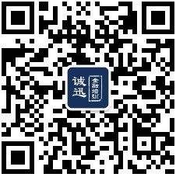
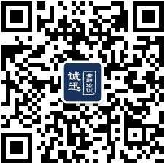
地点： 北京市朝阳区东四环中路四惠桥
远洋商务23层2301室
（地铁1号线四惠站D、E出口，
向西北方向步行约7分钟，请从西门进）
报名： 本次活动免费。因场地名额有限，仅限2017年12月考生。
请填写报名表后发至诚迅邮箱peixun@chainshine.com，邮件标题为“姓名-报名CFA®一级ethics讲座”，以收到诚迅电邮回复确认报名成功。
报名截止时间：2017年8月7日（周一）下午3:00，或额满即止。
CFA®一级道德与职业准则讲座报名表
姓名： | 2017年12月考试CFA ID：
邮箱： | 手机：
机构/部门（在校生填：学校/学院/年级）：
注：以上皆为必填。请发至诚迅邮箱 peixun@chainshine.com，以收到诚迅电邮回复确认报名成功。

